

Progetto **MYTHOS**

**DataBase Document**

Partecipanti

Egidio Mario 0512105122

Pagliaro Vincenzo 0512105546

Project Manager

De Lucia Andrea

Pecorelli Fabiano

Sommario

**1 Gestione Dati Persistenti3**

1.1 Schema concettuale3

1.2 Schema concettuale ristrutturato4

1.3 Schema relazionale4

1. **Gestione dati persistenti**

Il problema della persistenza nasce dalla necessità di rendere permanenti le informazioni inserite nel sistema anche quando questo è spento. Per tenere traccia dei dati utili anche quando l’applicazione che li ha creati ha smesso di funzionare utilizziamo la tecnologia MySQL.

MySQL consente accessi efficienti ai dati, brevi tempi di risposta e un ampio spazio di archiviazione. È garantito l’accesso concorrente ai dati ed è possibile ripristinare i dati in caso di danni hardware o software.

Inoltre, i dati sono resi privati in quanto è possibile proteggere gli accessi con account diversi a cui vengono associate solo le operazioni consentite.

Dal mapping hardware è sorto che il sistema verrà scomposto su due piattaforme diverse. Pertanto, su ciascuna delle due piattaforme ci sarà un DB (DataBase).

(Ci riferiremo al DB sulla piattaforma online come “DB_Online” e al DB sulla piattaforma locale come “DB_Locale”).

* 1. **Di seguito lo schema concettuale dei dati che verranno resi persistenti.**

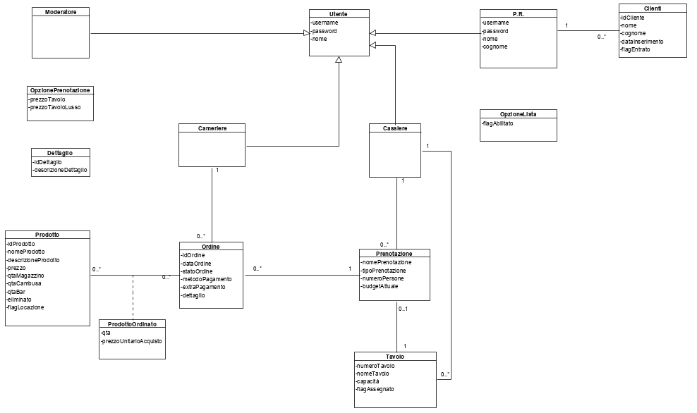

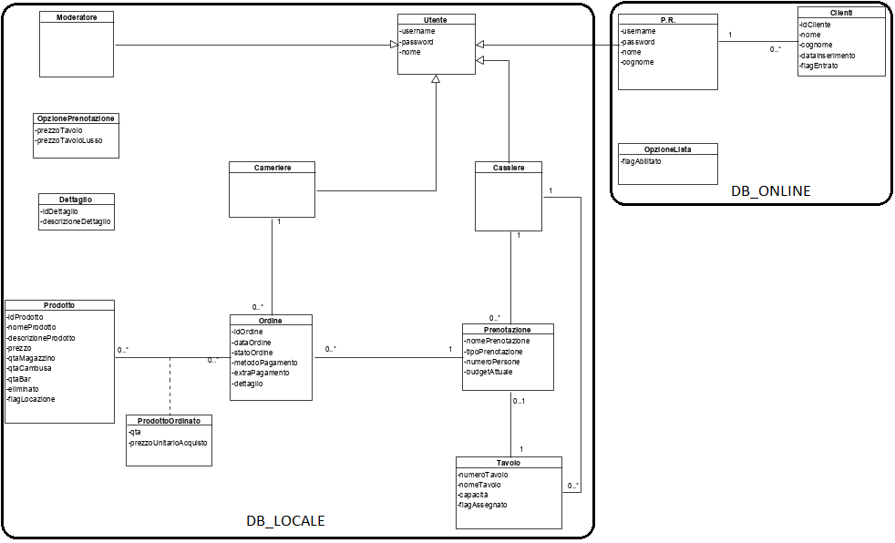

Le classi “P.R.”, “OpzioneLista” e “Cliente” faranno parte nel **DB_Online**; Mentre tutte le altre classi faranno parte del **DB_Locale**.

(Come nella figura a sinistra)

* 1. **A partire dal precedente schema concettuale si ottiene il seguente schema ristrutturato**

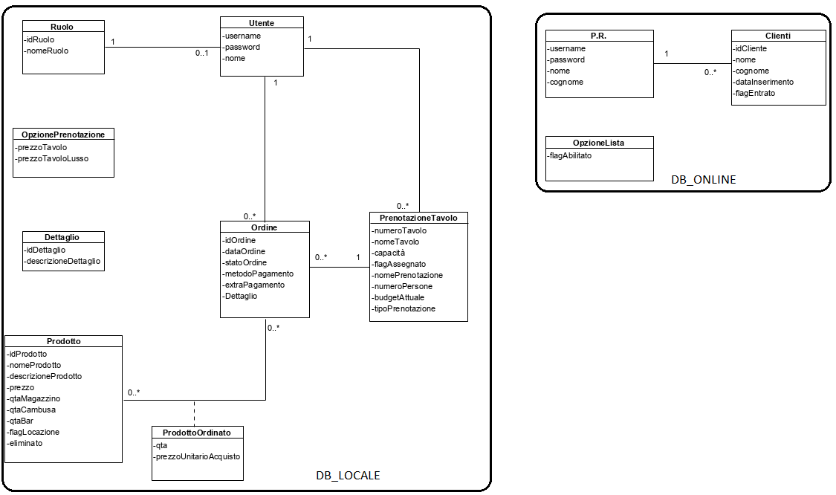

* 1. **A partire dallo schema ristrutturato è derivato lo schema logico relazionale**

**DB_Locale**

*Utente*

|  |  |  |
| --- | --- | --- |
| Nome | Null | Key |
| username | NOT NULL | PRIMARY KEY |
| password | NOT NULL |  |
| nome | NOT NULL |  |
| ruolo | NOT NULL | FOREIGN KEY |

*Ruolo*

|  |  |  |
| --- | --- | --- |
| Nome | Null | Key |
| idRuolo | NOT NULL | PRIMARY KEY |
| nomeRuolo | NOT NULL |  |

*Dettagli*

|  |  |  |
| --- | --- | --- |
| Nome | Null | Key |
| idDettaglio | NOT NULL | PRIMARY KEY |
| descrizioneDettaglio | NOT NULL |  |

*Prodotti*

|  |  |  |
| --- | --- | --- |
| Nome | Null | Key |
| idProdotto | NOT NULL | PRIMARY KEY |
| nomeProdotto | NOT NULL |  |
| descrizioneProdotto | NULL |  |
| prezzo | NOT NULL |  |
| qtaMagazzino | NOT NULL |  |
| qtaCambusa | NOT NULL |  |
| qtaBar | NOT NULL |  |
| flagLocazione | NOT NULL |  |
| eliminato | NOT NULL |  |

*Ordini*

|  |  |  |
| --- | --- | --- |
| Nome | Null | Key |
| idOrdine | NOT NULL | PRIMARY KEY |
| dataOrdine | NULL |  |
| statoOrdine | NOT NULL |  |
| metodoPagamento | NOT NULL |  |
| extraPagamento | NOT NULL |  |
| dettagliTavolo | NULL |  |
| utente | NOT NULL | FOREIGN KEY |
| tavolo | NOT NULL | FOREIGN KEY |

*ProdottiOrdinati*

|  |  |  |
| --- | --- | --- |
| Nome | Null | Key |
| idProdottoOrdinato | NOT NULL | PRIMARY KEY |
| qta | NOT NULL |  |
| prezzoUnitarioAcquisto | NOT NULL |  |
| prodotto | NOT NULL | FOREIGN KEY |
| ordine | NOT NULL | FOREIGN KEY |

*Tavolo*

|  |  |  |
| --- | --- | --- |
| Nome | Null | Key |
| numeroTavolo | NOT NULL | PRIMARY KEY |
| nomeTavolo | NOT NULL |  |
| capacità | NOT NULL |  |
| flagAssegnato | NOT NULL |  |
| nomePrenotazione | NULL |  |
| numeroPersone | NOT NULL |  |
| budgetAttuale | NOT NULL |  |
| tipoPrenotazione | NOT NULL |  |

*OpzioniPrenotazione*

|  |  |  |
| --- | --- | --- |
| Nome | Null | Key |
| prezzoTavolo | NOT NULL |  |
| prezzoTavoloLusso | NOT NULL |  |

**DB_Online**

*P.R.*

|  |  |  |
| --- | --- | --- |
| Nome | Null | Key |
| username | NOT NULL | PRIMARY KEY |
| password | NOT NULL |  |
| nome | NOT NULL |  |
| cognome | NOT NULL |  |

*OpzioniLista*

|  |  |  |
| --- | --- | --- |
| Nome | Null | Key |
| flagAbilitato | NOT NULL |  |

*Clienti*

|  |  |  |
| --- | --- | --- |
| Nome | Null | Key |
| idCliente |  | PRIMARY KEY |
| nome |  |  |
| cognome |  |  |
| dataInserimento |  |  |
| flagEntrato |  |  |
| Pr |  | FOREIGN KEY |